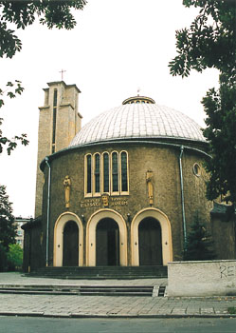
życia i świętości
Źródło

gazetka rzymskokatolickiej parafii
pw. Najświętszego Serca Pana Jezusa w Raciborzu

nr 15/2018 (737) 15 kwietnia 2018 r.
Słowo na niedzielę
III Niedziela Wielkanocna
Ewangelia według św. Łukasza (24,35-48)

„Uczniowie opowiadali, co ich spotkało w drodze, i jak poznali Jezusa
przy łamaniu chleba. A gdy rozmawiali o tym, On sam stanął pośród nich i rzekł do nich: Pokój wam! Zatrwożonym i wylękłym zdawało się, że widzą ducha. Lecz On rzekł do nich: Czemu jesteście zmieszani i dlaczego wątpliwości budzą się w waszych sercach? Popatrzcie na moje ręce i nogi: to Ja jestem. Dotknijcie się Mnie i przekonajcie: duch nie ma ciała ani kości, jak widzicie, że Ja mam. Przy tych słowach pokazał im swoje ręce i nogi. Lecz gdy oni z radości jeszcze nie wierzyli i pełni byli zdumienia, rzekł do nich: Macie tu coś do jedzenia? Oni podali Mu kawałek pieczonej ryby. Wziął i jadł wobec nich. Potem rzekł do nich: To właśnie znaczyły słowa, które mówiłem do was, gdy byłem jeszcze z wami: Musi się wypełnić wszystko, co napisane jest o Mnie w Prawie Mojżesza, u Proroków i w Psalmach. Wtedy oświecił ich umysły, aby rozumieli Pisma, i rzekł do nich: Tak jest napisane: Mesjasz będzie cierpiał i trzeciego dnia zmartwychwstanie, w imię Jego głoszone będzie nawrócenie i odpuszczenie grzechów wszystkim narodom, począwszy od Jerozolimy. Wy jesteście świadkami tego.”

O
n sam stanął pośród nich i rzekł do nich: Pokój wam!” To pozdrowienie ma swój sens paschalny. Wyłania się z całokształtu wydarzeń, które skoncentrowały się pomiędzy Wielkim Czwartkiem, a „Dniem po szabacie”. „Pokój” wyraża pojednanie (reconciliatio), jakie dokonało się poprzez krzyż Chrystusa, potwierdziło się zaś przez Jego zmartwychwstanie. Pojednanie to jest zbawczą inicjatywą Boga, urzeczywistnioną w Jezusie Chrystusie. Kiedyś apostoł Paweł wyraził to w znanych słowach swego Listu: „w Chrystusie Bóg jednał ze sobą świat” (2 Kor 5,19). W ciągu dni Wielkanocnej Oktawy wielokrotnie słyszymy owo „Pokój wam”. Chrystus, który powraca do uczniów po zmartwychwstaniu, zwiastuje w tym pozdrowieniu bezmiar Daru, jakim jest pojednanie Boga ze światem, Boga z człowiekiem w świecie. Czyni to, powołując się równocześnie na Stare Przymierze. Ono do tego właśnie przygotowywało. Musiało się „wypełnić wszystko, co napisane jest o Mnie w Prawie Mojżesza, u Proroków i w Psalmach... Mesjasz będzie cierpiał i trzeciego dnia zmartwychwstanie, w imię Jego głoszone będzie nawrócenie i odpuszczenie grzechów wszystkim narodom... Wy jesteście świadkami tego” (Łk 24,44.46-48). Apostołowie – świadkowie Śmierci i Zmartwychwstania, świadkowie pojednania. To pojednanie jest darem i równocześnie jest zadaniem. Świat został pojednany z Bogiem w Chrystusie i równocześnie świat został wezwany do pojednania z Bogiem w imię Chrystusa. Mocą Chrystusowej ofiary i odkupienia. Pojednanie jest więc zadaniem. Jako zadanie oznacza „nawrócenie i odpuszczenie grzechów”.
„Popatrzcie na moje ręce i nogi: to Ja jestem. Dotknijcie się Mnie i przekonajcie”. Wiara Apostołów w Jezusa Chrystusa, Pana i Odkupiciela ma swe ostateczne źródło w tym, że Go wiedzieli, słyszeli i dotykali Zmartwychwstałym po śmierci, którą poniósł na krzyżu. W ten sposób Apostołowie stali się świadkami Zmartwychwstania.
św. Jan Paweł II, 1985 r.

Ogłoszenia z życia naszej parafii
Poniedziałek – 16 kwietnia 2018 J 6,22-29
6³⁰ Za † Ryszarda Rzepka (od ojca chrzestnego z rodziną)
9⁰⁰ Do Matki Boskiej Nieustającej Pomocy o zdrowie i Boże błogosławieństwo dla Genowefy i Tadeusza Drygalskich z okazji 63. rocznicy ślubu
18⁰⁰ 1. W intencji Magdaleny z okazji 16. rocznicy urodzin z podziękowaniem za odebrane łaski, z prośbą o zdrowie i dary Ducha Świętego
2. Za †† rodziców Annę i Mieczysława Strojny oraz dziadków z obu stron
Wtorek – 17 kwietnia 2018 J 6,30-35
6³⁰ 1. Za † Kazimierza Bochenek (od Łukasza Kiełbasy)
2. Do Bożej Opatrzności o łaskę powołania kapłanów i ministrantów do sprawowania Mszy Świętych Trydenckich w niedzielę i święta
8⁰⁰ W języku niemieckim: W intencji Ryszarda z okazji 70. rocznicy urodzin z podziękowaniem za otrzymane łaski, z prośbą o zdrowie i Boże błogosławieństwo
18⁰⁰ 1. Do Bożej Opatrzności w intencji Leszka z okazji 40. rocznicy urodzin, syna Kacpra w 6. rocznicę urodzin z podziękowaniem za otrzymane łaski, z prośba o zdrowie i Boże błogosławieństwo w rodzinie
2. Za †† siostrę Janinę Marcinowską i szwagra Mikołaja, rodziców Stanisława i Stefanię Paszkowskich
Środa – 18 kwietnia 2018 J 6,35-40
6³⁰ Do Bożej Opatrzności o łaskę powołania kapłanów i ministrantów do sprawowania Mszy Świętych Trydenckich w niedzielę i święta
9⁰⁰ Za †† rodziców Juliannę i Fryderyka, siostry Marię i Teresę, siostrzeńca Gerharda, brata Waltra i jego żonę Elżbietę
17³⁰ Różaniec Apostolatu Matki Bożej Pielgrzymującej
18⁰⁰ 1. Z podziękowaniem za otrzymane łaski, z prośbą o dalsze Boże błogosławieństwo i opiekę dla rodziny Małgorzaty i Bogusława w 20. rocznicę ślubu
2. W intencji członków Ruchu Szensztackiego o Boże błogosławieństwo i opiekę Matki Boskiej Trzykroć Przedziwnej
Czwartek – 19 kwietnia 2018 J 6,44-51
6³⁰ 1. Za † Kazimierza Bochenek (od Anny i Leszka Matusik z rodziną)
2. Do Bożej Opatrzności o łaskę powołania kapłanów i ministrantów do sprawowania Mszy Świętych Trydenckich w niedzielę i święta
16³⁰ Szkolna: Za † Marię Chudyga (w 3 miesiące po śmierci) oraz za † Stanisława Chudygę
17³⁰ Różaniec Rodziny Radia Maryja
18⁰⁰ 1. Za †† rodziców Ernestynę i Pawła Piechula, siostrę Gabrielę, teścia Ryszarda Gorlach, †† z rodziny Piechula, Chmiela, Gorlach, Chromik
2. W intencji synów Bartosza i Damiana o Boże błogosławieństwo, dary Ducha Świętego i zdrowie
Piątek – 20 kwietnia 2018 J 6,52-59
6³⁰ Do Miłosierdzia Bożego za † ojca Czesława Sala, aby Pan Bóg obdarzył go miłością i życiem wiecznym (od córki Jadzi z rodziną)
9⁰⁰ Do Miłosierdzia Bożego za †† rodziców Marię i Władysława, teściów Wiktorię i Władysława, męża Jana, siostrę Teresę, brata Wiktora, Wandę i Zbigniewa Możdżeń, pokrewieństwo z obu stron
13³⁰ Ślub: Monika Deptuła – Łukasz Staroń
15⁰⁰ Koronka do Bożego Miłosierdzia
18⁰⁰ 1. Dziękczynna z okazji 22. rocznicy ślubu Sybilli i Eugeniusza, z prośbą o dalszą opiekę i błogosławieństwo Boże dla całej rodziny oraz o światło Ducha Świętego zwłaszcza dla Nicole o zdanie matury
2. Za †† Jolantę, brata Ryszarda z żoną, mężów Tadeusza i Stanisława, teściów z obu stron, dziadków z rodzin Jedutów, Górzyńskich i Winiarczyków
19⁰⁰ Spotkanie dla młodzieży
Sobota – 21 kwietnia 2018 J 6,55.60-69
6³⁰ 1. Za †† rodziców Waleskę i Józefa Noga oraz rodzeństwo
2. Za † Ryszarda Rzepka (od kuzynki Renaty)
17³⁰ Nieszpory Maryjne
18⁰⁰ W sobotni wieczór: 1. W intencji Tadeusza i Marii z okazji 45. rocznicy ślubu z podziękowaniem za otrzymane łaski, z prośbą o zdrowie i Boże błogosławieństwo dla całej rodziny
2. Za †† Marię Ochrombel, jej rodziców Kazimierę i Jana Bębnowicz oraz dziadków Antoninę i Mieczysława Berezowskich i Helenę Fornalczyk
IV Niedziela Wielkanocna – 22 kwietnia 2018 Dz 4,8-12; 1 J 3,1-2; J 10,11-18
7⁰⁰ W intencji Marty i Łukasza Kołodziej z okazji urodzin, z prośbą o opiekę Anioła Stróża i dary Ducha Świętego na czas dalszej nauki dla nich
8³⁰ Godzinki o Niepokalanym Poczęciu NMP
9⁰⁰ Dziękczynna w intencji Kazimierza Cempel z okazji 94. rocznicy urodzin o Boże błogosławieństwo i zdrowie
10³⁰ Do Bożej Opatrzności z okazji 35. rocznicy ślubu Jerzego i Małgorzaty z podziękowaniem za otrzymane łaski, z prośbą o dalsze Boże błogosławieństwo i zdrowie dla całej rodziny
12⁰⁰ Procesja Wielkanocna Z okazji 35. rocznicy ślubu Bożeny i Jana oraz 59. rocznicy urodzin Jana z podziękowaniem za otrzymane łaski, z prośbą o Boże błogosławieństwo, zdrowie i opiekę Matki Bożej na dalsze lata
17⁰⁰ Różaniec za młode pokolenie
17³⁰ Nieszpory niedzielne
18⁰⁰ Za † męża Zygfryda Skorupa w 20. rocznicę śmierci, †† rodziców Martę i Józefa Peikert, teściów Rozalię i Ludwika Skorupa, brata Franciszka, bratową Elżbietę Peikert i całe pokrewieństwo
W tym tygodniu modlimy się: o powołania kapłańskie i zachowanie powołań

- Dzisiaj w naszej parafii gościmy ks. Franciszka Lehnerta, który w latach 1997-2001 był wikarym w parafii Matki Bożej. Obecnie z racji zaangażowania w Ruch Focolare pracuje w misyjnych terenach Brazylii.
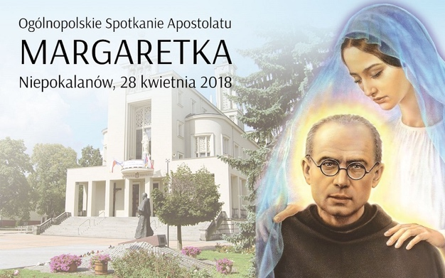
- Dzisiaj o godz. 14⁰⁰ Msza Święta w rycie nadzwyczajnym. Zapraszamy na godz. 15⁴⁵⁰ na Różaniec Fatimski za młode pokolenie oraz na godz. 17³⁰ na nieszpory niedzielne.
- W poniedziałek o 20⁰⁰ próba scholi.
- We wtorek o godz. 15³⁰ spotkanie Klubu Seniora, o 18⁰⁰ próba chóru.
- W środę o 17³⁰ Różaniec, a po Mszy wieczornej spotkanie Apostolatu Matki Bożej Pielgrzymującej.
- Spotkanie Kręgu Biblijnego oraz Ruchu Rodzin Nazaretańskich w środę po wieczornej Mszy.
- Msza szkolna w czwartek o 16³⁰. W tym tygodniu dzieci przygotowujące się do Komunii Świętej nie będą miały spotkań.
- W czwartek o 17³⁰ Różaniec, a po wieczornej Mszy Świętej spotkanie Rodziny Radia Maryja.
- W piątek o 15⁰⁰ Koronka do Bożego Miłosierdzia.
- Młodzież zapraszamy na spotkanie w piątek o godz. 19⁰⁰.
- W tym tygodniu swoje spotkania formacyjne będą mieli kandydaci do bierzmowania z 1 oraz 2 roku formacji. Szczegóły spotkań w gablotce pod wieżą.
- Sakrament bierzmowania w naszej parafii będzie udzielany w piątek, 11 maja w czasie Mszy Świętej o godz. 18³⁰. Próba przed tą uroczystością odbędzie się w poniedziałek, 30 kwietnia po Mszy wieczornej.
- We wtorek, 17 kwietnia o 16⁰⁰ na Zamku odbędzie spotkanie z Powiatowym Rzecznikiem Konsumentów, p. Anną Szukalską. Spotkanie w ramach projektu „Wiem co podpisuję” zaadresowane jest głównie do seniorów i dotyczy nieuczciwych praktyk niektórych przedstawicieli handlowych.
- 28 kwietnia w Seminarium Duchownym w Opolu odbędzie się Dzień Otwartych Drzwi.
- Natomiast 1 maja w Jemielnicy kolejne Diecezjalne Święto Rodziny oraz Jarmark Cysterski. Spotkanie jest też okazją do przystąpienia do Bractwa św. Józefa. Bliższe informacje na stronie bractwoswietegojozefa.pl
- Przypominamy i zapraszamy do uczestnictwa w planowanych pielgrzymkach: w czerwcu do Drezna oraz w listopadzie do Ziemi Świętej i Jordanii.
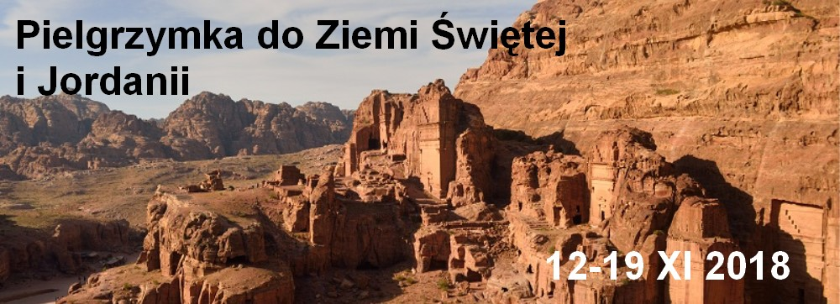
- Kolekta dzisiejsza przeznaczona jest na potrzeby Seminarium Duchownego i Kurii Diecezjalnej; z przyszłej niedzieli na bieżące potrzeby parafii. Dzisiaj przed kościołem możliwość wsparcia misyjnej placówki w Brazylii, w której posługuje ks. Franciszek.
- Za wszystkie ofiary, kwiaty i prace przy kościele składamy serdeczne „Bóg zapłać”.

W minionym tygodniu odeszli do Pana:
    - Jadwiga Kędzierska, lat 86, zam. na ul. Kossaka
    - Janina Puszka, lat 85, zam. na ul. Waryńskiego (pogrzeb 17.04.18 o 9.3o w par. Zmartwychwstania z Kalwarii Pszowskiej)
    - Stanisław Chudyga, lat 67, zam. na ul. Polnej
Wieczny odpoczynek racz zmarłym dać Panie.
Rzymskokatolicka Parafia pw. NSPJ w Raciborzu
ul. Warszawska 29, tel. 32 415 31 20; www.nspjraciborz.pl nspj.raciborz@gmail.com

Kancelaria czynna w dni powszednie w godz.: 7.00 – 8.00;
w poniedziałki oraz piątki 16.00 – 17.30; w czwartki 19.00 – 20.00.
Biblioteka parafialna: wtorki 18³⁰-19⁰⁰ (pół godziny po mszy św.)
Poradnia Rodzinna tel. 32 417 93 36 – czynny w czasie dyżurów. Dyżur informacyjny
w poniedziałki i środy w godz. 17.00 – 18.00;
Caritas – wtorki 17.00 – 18.00;
Konto parafialne 83 8475 0006 2001 0000 0172 0001.

